1. 软件工程项目管理基本要素

1. 确立项目内容：明确并核准项目或项目阶段

2. 制定项目计划：确定和细化目标，并为实现项目目标和完成项目要解决的问题范围而规划必要的行动路线。

3. 实施项目内容：对项目进行代码编写和文档书写，协调人与其他资源以实施项目管理计划。

4. 测试和验收：定期测量并监控绩效情况，发现偏离项目管理计划之处，以采取纠正措施来实现项目的目标。正式验收产品、服务或成果，并有条不紊地结束项目或项目阶段。

软件项目管理的特点

1. 不确定性
2. 独特性
3. 阶段性
4. 项目目标不正确，则难以量化
5. 项目执行中需求变化频繁
6. 用户分散于各阶层和年龄，难以协调
7. 使用和维护周期长，成本不可控因素较多
8. 设计队伍庞大
9. 对资源的协调尤为重要
10. UML图

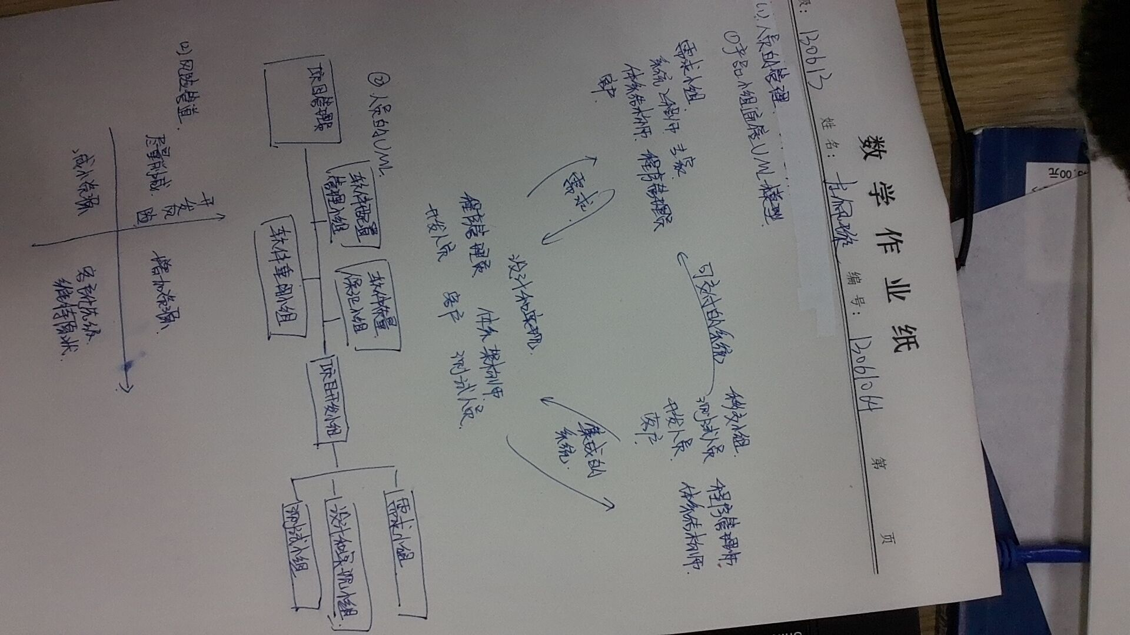

3产品的管理：关注产品的要点；软件质量的保证，软件配置管理，软件重用管理

4过程的管理：规范和提高软件开发过程，软件项目计划及进度监控，风险管理

5启动规划，执行监控和收尾的管理